MODIFICACIÓN
BASES DE CONVOCATORIA
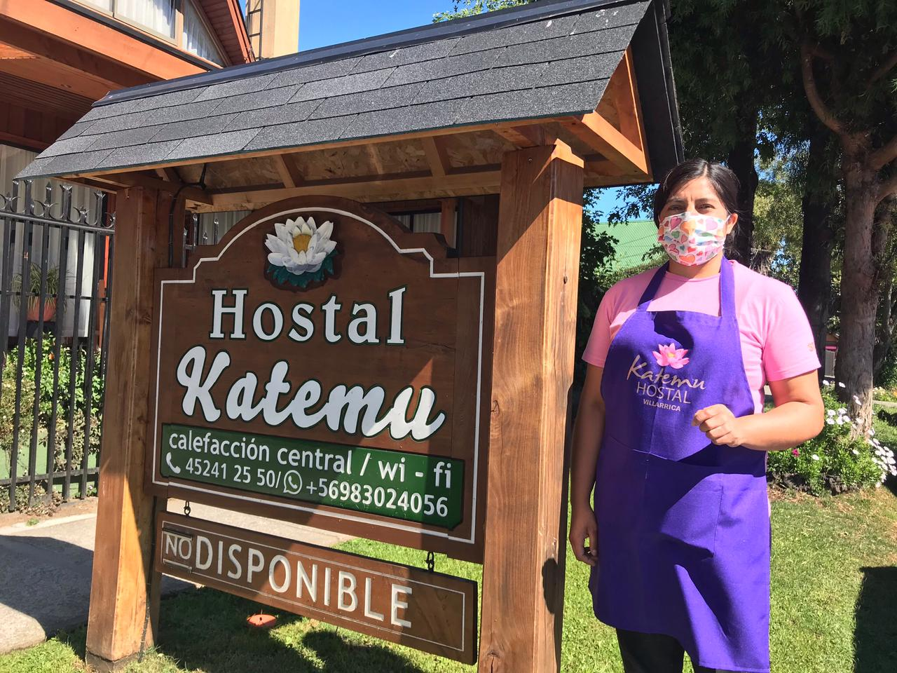

Crece
Fondo de Desarrollo de Negocios
“Plan Impulso Araucanía Turismo”

REGIÓN DE LA ARAUCANÍA
2021
Mediante el presente acto y para una correcta ejecución del programa, se modifica el punto 2.1 “Plazos de postulación” de las Bases de la Convocatoria Crece “Plan Impulso Araucanía Turismo”, Región de La Araucanía. En el siguiente sentido:

Donde dice:

- POSTULACIÓN

Plazos de postulación

Los/as interesados/as podrán iniciar y enviar su postulación a contar de las 12:00 horas del día 30 de agosto de 2021 hasta las 15:00 horas del día 08 de septiembre de 2021.

Debe decir:

- POSTULACIÓN

Plazos de postulación

Los/as interesados/as podrán iniciar y enviar su postulación a contar de las 12:00 horas del día 30 de agosto de 2021 hasta las 15:00 horas del día 13 de septiembre de 2021.

En todo lo no modificado, rigen íntegramente las disposiciones de las Bases de Convocatoria que por el presente acto se modifican.

